25.04.2017
38

О внесении изменений в Указания о порядке применения целевых статей расходов бюджета Пермского муниципального района, утвержденные приказом от 23.10.2015 № 101 «Об утверждении Указаний о порядке применения целевых статей расходов бюджета Пермского муниципального района»

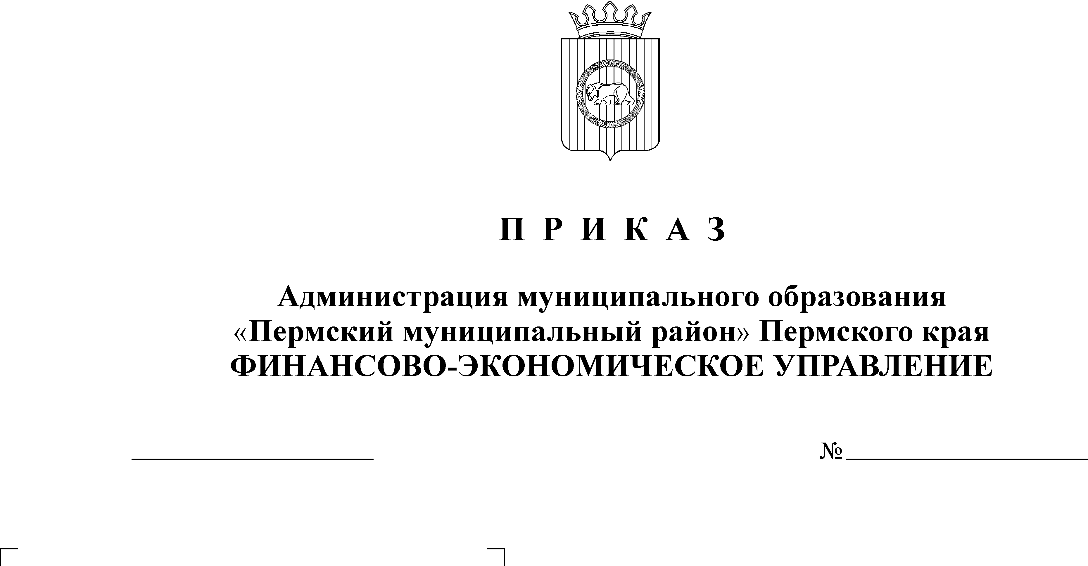
В целях совершенствования правил применения целевых статей расходов бюджета Пермского муниципального района

ПРИКАЗЫВАЮ:
1. Внести изменения в Указания о порядке применения целевых статей расходов бюджета Пермского муниципального района, утвержденные приказом финансово-экономического управления администрации муниципального образования «Пермский муниципальный район» Пермского края от 23.10.2015 № 101 «Об утверждении Указаний о порядке применения целевых статей расходов бюджета Пермского муниципального района» (в ред. от 14.03.2016 № 15, от 29.09.2016 № 90, от 11.10.2016 № 97, от 26.12.2016 №135, от 26.12.2016 №138, от 30.12.2016 №146):
1.1.Раздел 3 дополнить абзацами следующего содержания:
«L5200 Реализация мероприятий по содействию созданию в субъектах Российской Федерации новых мест в общеобразовательных организациях
По данному направлению расходов отражаются расходы бюджета Пермского муниципального района в рамках основного мероприятия «Строительство (реконструкция) объектов общественной инфраструктуры муниципального значения, приобретение объектов недвижимого имущества в муниципальную собственность» подпрограммы «Развитие сети образовательных организаций Пермского муниципального района и приведение их в нормативное состояние» муниципальной программы «Развитие системы образования Пермского муниципального района на 2016-2020 годы» 01 6 01 00000) на реализацию мероприятий по содействию созданию в субъектах Российской Федерации новых мест в общеобразовательных организациях.»

«13080 Оплата услуг экспертов, финансовых консультантов по экспертизе аукционной, конкурсной документации и документов на приобретение имущества в муниципальную собственность
По данному направлению расходов отражаются расходы бюджета Пермского муниципального района в рамках основного мероприятия «Оптимизация состава муниципального имущества Пермского муниципального района» подпрограммы «Управление муниципальным имуществом Пермского муниципального района» муниципальной программы «Управление земельными ресурсами и имуществом Пермского муниципального района на 2016-2020 годы» 12 2 01 00000) на оплату услуг экспертов, финансовых консультантов по экспертизе аукционной, конкурсной документации и документов на приобретение имущества в муниципальную собственность.»
«1Н110 Проведение социологических исследований на территории Пермского муниципального района
По данному направлению отражаются расходы бюджета Пермского муниципального района в рамках непрограммных расходов «Расходы в рамках непрограммных направлений деятельности» (91 0 00 00000).»
1.2.Раздел 4 дополнить абзацами следующего содержания:
10190 Софинансирование проектов инициативного бюджетирования
По данному направлению расходов отражаются расходы бюджета Пермского муниципального района, в том числе на предоставление целевой субсидии на софинансирование проектов инициативного бюджетирования, в целях софинансирования которых предоставляются субсидии из бюджета Пермского края.»
«SР050 Реализация муниципальных программ, приоритетных муниципальных проектов в рамках приоритетных региональных проектов, инвестиционных проектов муниципальных образований
По данному направлению расходов отражаются расходы бюджета Пермского муниципального района в целях софинансирования со средствами бюджета Пермского края на реализацию муниципальных программ, приоритетных муниципальных проектов в рамках приоритетных региональных проектов, инвестиционных проектов муниципальных образований.»
2. Приложение 1 к Указаниям о порядке применения целевых статей расходов бюджета Пермского муниципального района дополнить строками следующего содержания:
01 6 01 L5200 | Реализация мероприятий по содействию созданию в субъектах Российской Федерации новых мест в общеобразовательных организациях
11 3 01 10110 | Проектирование, строительство (реконструкция) объектов общественной инфраструктуры муниципального значения, приобретение объектов недвижимого имущества в муниципальную собственность
11 3 01 SР050 | Реализация муниципальных программ, приоритетных муниципальных проектов в рамках приоритетных региональных проектов, инвестиционных проектов муниципальных образований
12 201 13080 | Оплата услуг экспертов, финансовых консультантов по экспертизе аукционной, конкурсной документации и документов на приобретение имущества в муниципальную собственность
14 2 01 10190 | Софинансирование проектов инициативного бюджетирования
91 0 00 10110 | Проектирование, строительство (реконструкция) объектов общественной инфраструктуры муниципального значения, приобретение объектов недвижимого имущества в муниципальную собственность
91 0 00 1Н110 | Проведение социологических исследований на территории Пермского муниципального района

2.1. В приложении 1 к Указаниям о порядке применения целевых статей расходов бюджета Пермского муниципального района строку:
07 1 03 1Э030 | Предоставление субсидий на обеспечение деятельности Микрофинансовой организации Пермский муниципальный фонд поддержки малого и среднего предпринимательства

изложить в новой редакции:
07 1 03 1Э030 | Предоставление субсидий некоммерческим организациям в целях консультационной поддержки субъектов малого и среднего предпринимательства

3. Настоящий приказ вступает в силу со дня его подписания и распространяется на правоотношения, возникшие с 01.01.2017 года.
4. Заместителю начальника финансово-экономического управления, начальнику бюджетного отдела Н.В. Заякиной и начальнику отдела финансирования отраслей экономики И.Г. Смоляковой довести настоящий приказ до курируемых органов местного самоуправления района и сельских поселений.
5. Настоящий приказ разместить на официальном сайте финансово-экономического управления администрации Пермского муниципального района.
6. Контроль исполнения настоящего приказа возложить на заместителя начальника финансово-экономического управления, начальника бюджетного отдела Н.В. Заякину.

Начальник
финансово-экономического управления Т.Н. Гладких

